Мастер-класс по рисованию для дошкольников 5-7 лет на тему
«Ветка сирени» поэтапно с фото
Уважаемые родители скоро расцветёт сирень. Предлагаем Вашему вниманию мастер-класс по рисованию веточки сирени. Будем рады, если этот материал пригодиться Вам и Вашему ребёнку.
Тема: «Ветка сирени»
Цель: Рисование сирени.
Задачи: учить рисовать ветку сирени с помощью ватных палочек, тычка; учить получать дополнительные цвета на палитре; учить передавать образ предмета, характерные признаки.
Сирень
В солнечный весенний день
Расцвела в саду сирень,
Белая, лиловая,
Добрая, пушистая
И всегда душистая.
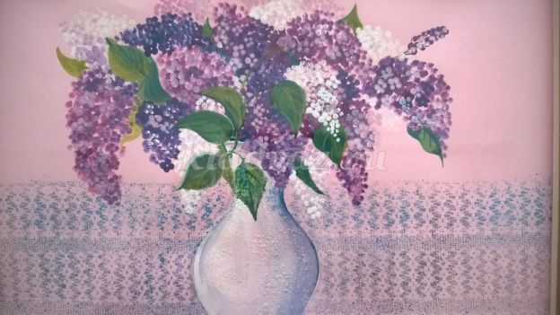

Вам понадобятся: бумага для рисования обычная формата А4, простой карандаш, гуашь, ватная палочка, тычок, фломастеры, стакан с водой.

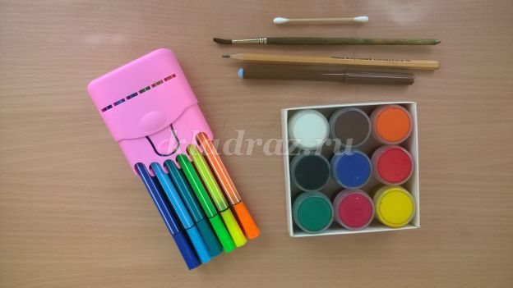

1. Делаем лёгкий набросок сирени карандашом.
Сирень будем рисовать гуашью На палитре разводим розовый и сиреневый цвета.

2. Начинаем «заполнять» веточки сирени цветочками, используя сиреневую гуашь.

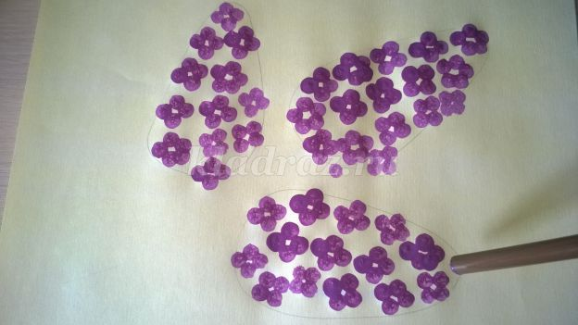

3. Розовым оттенком гуаши оттеняем ветку сирени.

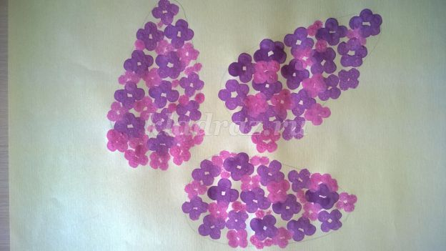

4. Желтой краской с помощью ватной палочки делаем сердцевинки.

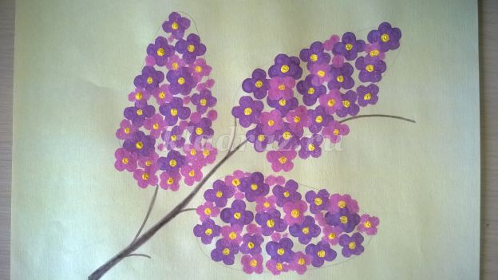
5. Приступаем к рисованию листьев. Форма листьев – сердцевидная. Заполняем листьями веточки зелёного цвета.

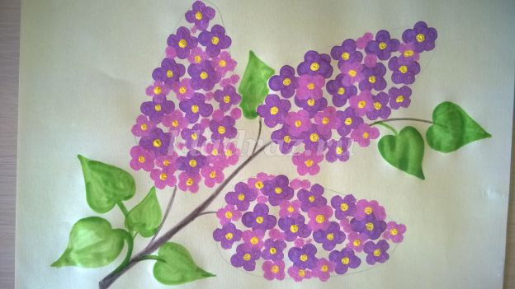
6.Тёмно-зелёным прорисовываем прожилки на листьях.
В технике декупаж приклеиваем насекомых.
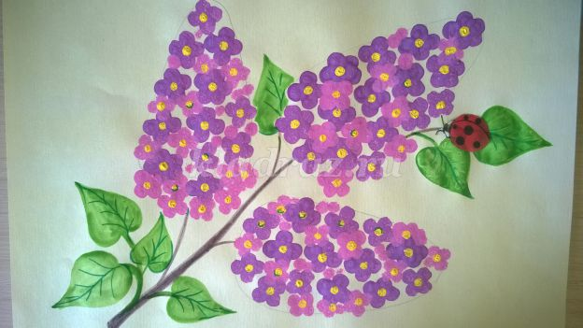

Автор: Бернацкая Ирина Николаевна, воспитатель ГККП "Ясли-сад №116", город Павлодар

